
МБУ «Управление по делам ГО и ЧС г. Кемерово»
информирует о действиях при П О Ж А Р Е
Владельцам индивидуальных жилых домов
Чтобы ИЗБЕЖАТЬ ПОЖАРА, необходимо: | 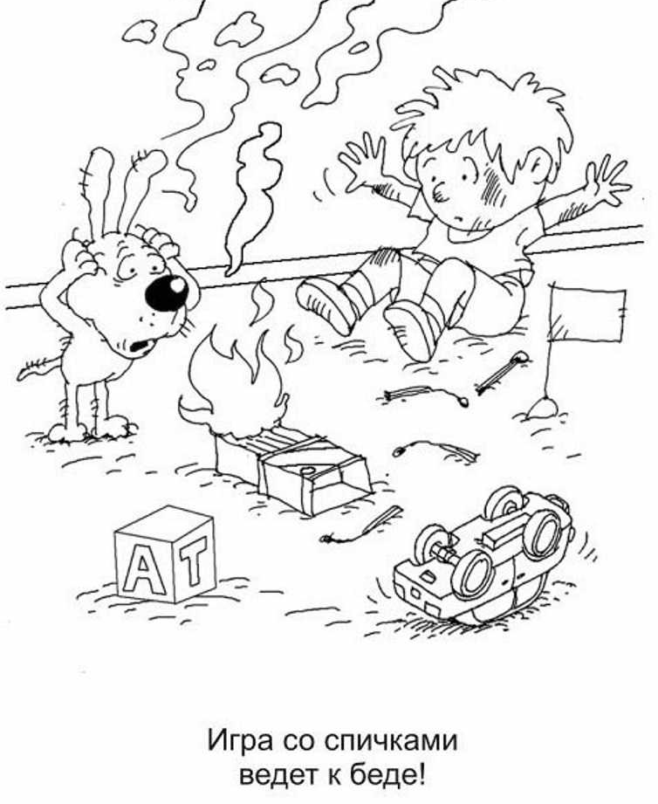  Раскраска детям  При пожаре звонить 01 (для абонентов сотовой связи 112) | Если в доме СЛУЧИЛСЯ ПОЖАР:
- Отремонтировать отопительные печи.  - Горизонтальные, вертикальные разделки печей выполнить не менее 38 см.  - У каждой печи на сгораемом полу перед топочной дверкой прибить несгораемый предтопочный лист размером не менее 50 Х 70 см.  - На чердаках все дымовые трубы и стены в местах прохождения дымовых каналов оштукатурить и побелить.  - Очистить дымоходы от сажи.  - Отремонтировать электросеть в доме.  - Установить и использовать электропредохранители заводского изготовления.  - Ввод электропроводов в здание выполнить в соответствии с требованиями «Правил устройства электроустановок».  - Не использовать разбитые и неисправные электровыключатели, розетки и патроны.  - При эксплуатации бытовых нагревательных электроприборов использовать несгораемые подставки.  - Использовать только исправное газовое оборудование.  - Содержать территорию свободной от мусора.  - На летний период иметь запас воды не менее 200 л.  - не высыпать горящую золу, шлак в мусорные контейнеры.  - установить пожарный извещатель. |  | - Позвоните по телефону «01» (с сотового - 112).  - Сообщите диспетчеру, что горит, адрес, на каком этаже, есть ли в горящем помещении люди, существует ли угроза взрыва, свою фамилию.  - Если вам что-либо известно о нахождении в горящем помещении (здании) легковоспламеняющихся или взрывчатых веществ, газов, боеприпасов, сообщите об этом.  - Выведите из помещения детей и престарелых, сообщите о пожаре соседям.  - Отключите электроприборы.  - Не открывайте окна.  - Если это не опасно, попытайтесь потушить пожар подручными средствами.  - Если ликвидировать очаг пожара своими силами невозможно, немедленно покиньте помещение, плотно прикрыв за собой дверь.  - При оставшихся в помещении людях немедленно сообщите пожарному расчету

